Мероприятие для детей
«Рукоделие от истоков до нашего времени. Поделки-обереги».

В ЦКТ состоялось мероприятие «Рукоделие от истоков до наших дней. Поделки-обереги», которое организовали участники творческого объединения ДПИ во главе с руководителем кружка Анной Сергеевной Благодарёвой.
Анна Сергеевна и её воспитанники в этот раз попробовали себя в театрализованном представлении, рассказав пришедшим, что такое рукоделие, откуда оно берёт свои истоки, какие его виды существуют.

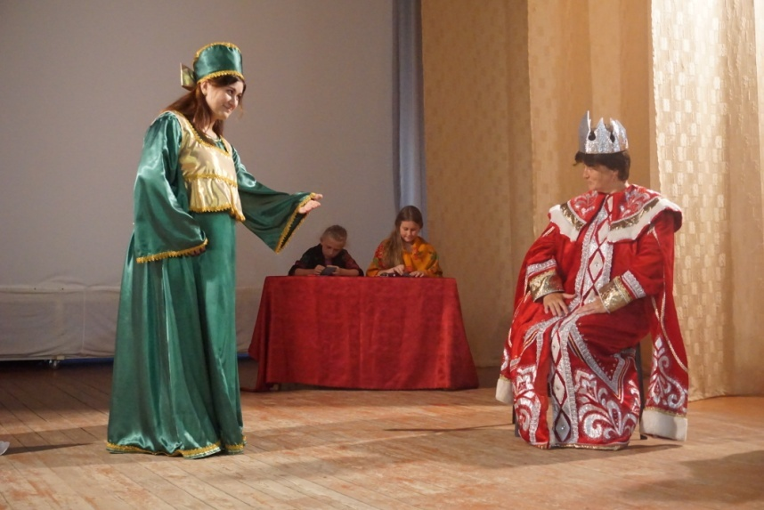

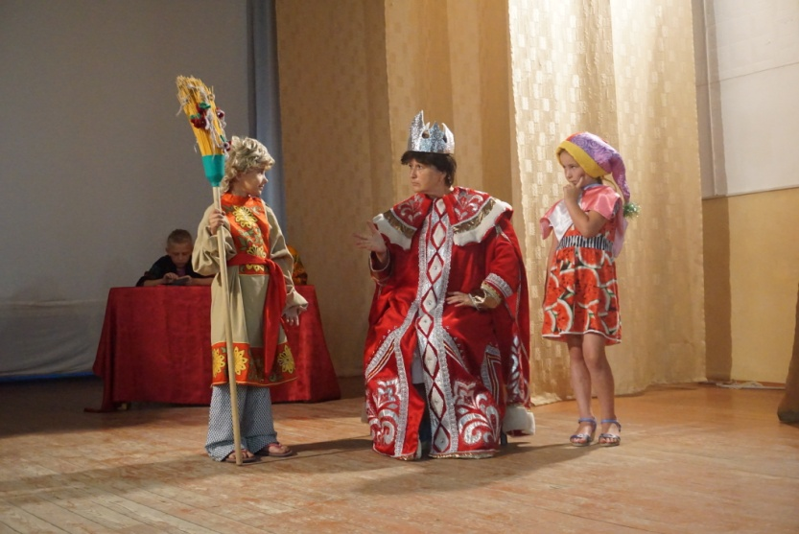

Зрители, чтобы открыть замок заколдованного злым волшебником сундучка, активно отгадывали загадки про атрибуты рукоделия и участвовали в творческом конкурсе.
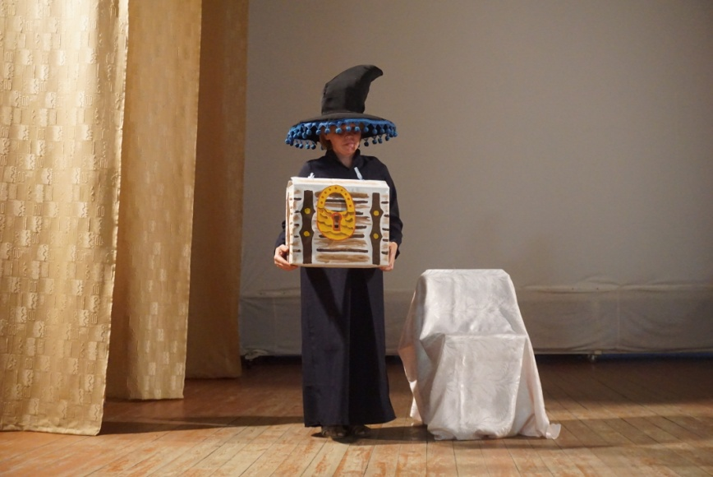

С помощью презентации ребята погрузились в славянские обычаи, узнали, как и с помощью каких материалов раньше изготавливали поделки-обереги.
Мероприятие получилось не только развлекательным, но и поучительным.

